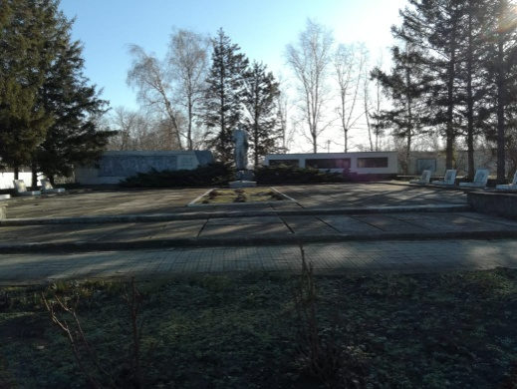

1. Мемориальный комплекс (памятник землякам, погибшим в годы ВОВ).
2. Мемориальный комплекс расположен по адресу: Краснодарский край, Тбилисский район, х. Песчаный, ул. Красная,6 А.
3. Дата возведения объекта – 1978 год.

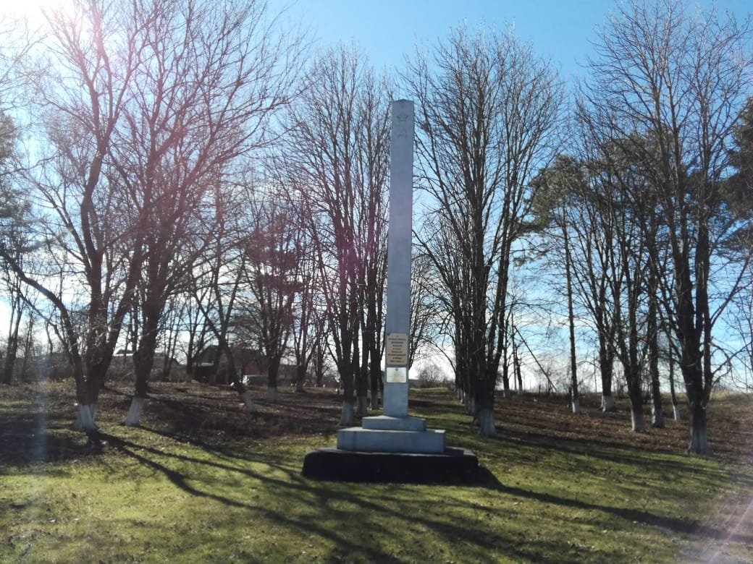

1. Стелла землякам, погибшим в годы ВОВ (в честь 30-ти лития Победы).
2. Стелла расположена по адресу: Краснодарский край, Тбилисский район, х. Песчаный, ул. Горького,35.
3. Дата возведения объекта – 1975 год.

